**13**

**CẤU TẠO HÓA HỌC HỢP CHẤT HỮU CƠ**

**t**

**1. Thuyết cấu tạo hóa học**

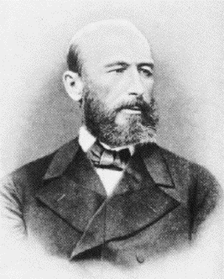Thuyết cấu tạo hóa học được đề xuất bởi A.M. Butlerov, gồm các nội dung:

***a. Luận điểm 1:*** Trong phân tử hợp chất hữu cơ, các nguyên tử liên kết với nhau theo đúng hóa trị và theo một thứ tự nhất định. Thứ tự đó gọi là cấu tạo hóa học. Sự thay đổi thứ tự liên kết đó tức là thay đổi cấu tạo hóa học sẽ tạo ra một chất khác.

**Ví dụ 1:** Cùng công thức phân tử là C2H6O, chỉ cần thay đổi thứ tự liên kết sẽ tạo thành các hợp chất khác nhau.

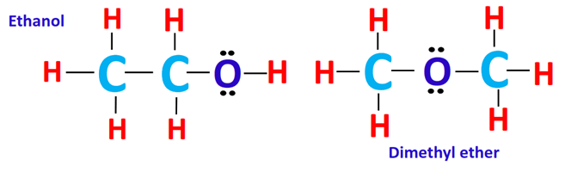

*Thứ tự liên kết C-C-O sẽ tạo hợp chất ethanol, còn thứ tự C-O-C sẽ tạo hợp chất dimethyl ether*

***b. Luận điểm 2:*** Trong phân tử hợp chất hữu cơ, carbon có hóa trị IV. Nguyên tử carbon không những có thể liên kết với nguyên tử của nguyên tố khác mà còn có thể liên kết với nhau tạo thành mạch carbon (vòng, không vòng, nhánh, không nhánh)

**Ví dụ 2:** Hợp chất napthalene được tạo thành từ 10 nguyên tử carbon liên kết với nhau tạo thành 2 vòng carbon khép kín, các nguyên tử hydrogen liên kết vào các nguyên tử carbon đảm bảo tất cả đều có hóa trị IV.

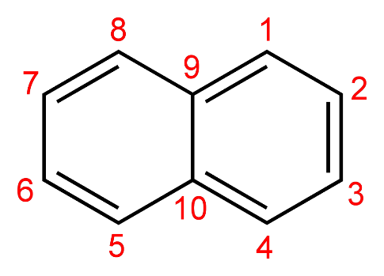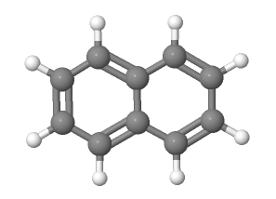

*Cấu tạo phân tử napthalene*

***c. Luận điểm 3:*** Tính chất của các chất phụ thuộc vào thành phần phân tử (bản chất, số lượng các nguyên tử) và cấu tạo hóa học (thứ tự liên kết các nguyên tử).

**Ví dụ 3:** Phân tử C2H6 có 1 nguyên tử carbon trong phân tử, phân tử C6H6 có 6 nguyên tử carbon trong phân tử nên tính chất của chúng khác nhau:

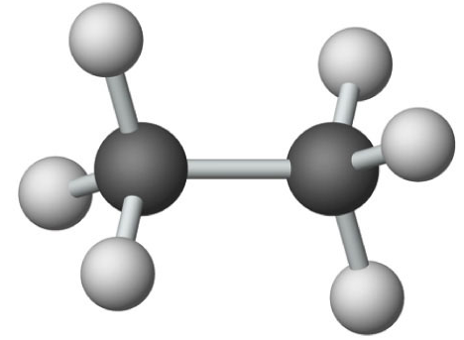 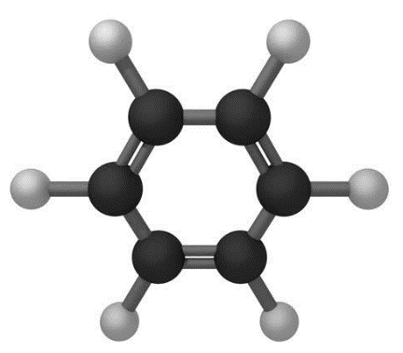

*C2H6 tồn tại thể khí ở điều kiện thường và không phản ứng với hydrogen*

*C6H6 tồn tại thể lỏng ở điều kiện thường và phản ứng được với hydrogen*

**2. Công thức cấu tạo**

Công thức cấu tạo biểu diễn thứ tự và cách thức liên kết (liên kết đơn, liên kết đôi, liên kết ba) giữa các nguyên tử trong phân tử.

- Có 2 cách công thức cấu tạo thường gặp: công thức cấu tạo đầy đủ và công thức cấu tạo thu gọn.

**Ví dụ 4:** Để biểu diễn công thức cấu tạo của hợp chất methyl acetate ta dùng các công thức sau:

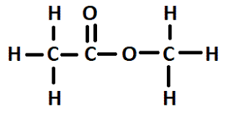 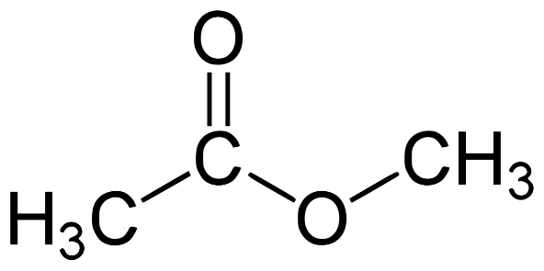 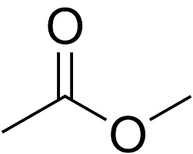

*Công thức cấu tạo đầy đủ Công thức cấu tạo thu gọn*

**3. Đồng phân**

Những hợp chất khác nhau nhưng có cùng công thức phân tử được gọi là các chất đồng phân của nhau.

***- Đồng phân cấu tạo:*** gồm đồng phân về mạch carbon, đồng phân về nhóm chức và đồng phân về vị trí nhóm chức.

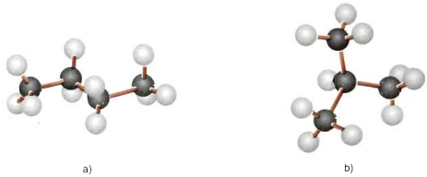**Ví dụ 5:** Các đồng phân thường khác nhau về nhiệt độ sôi, nhiệt độ nóng chảy, khả năng phản ứng.

*Hợp chất (a) ở dạng mạch thẳng (tos = -1oC), hợp chất (b) ở dạng mạch nhánh (tos = -11,7oC), 2 hợp chất này là đồng phân về mạch carbon.*

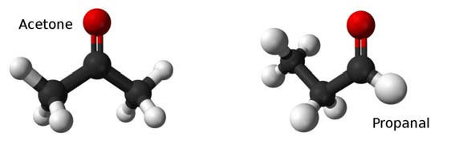

*Nhiệt độ nóng chảy -94oC, nhiệt độ sôi 56oC*

*Nhiệt độ nóng chảy -81oC, nhiệt độ sôi 48oC*

*Acetone (CH3-CO-CH3) và propanal (CH3-CH2-CHO) là đồng phân về nhóm chức của nhau*

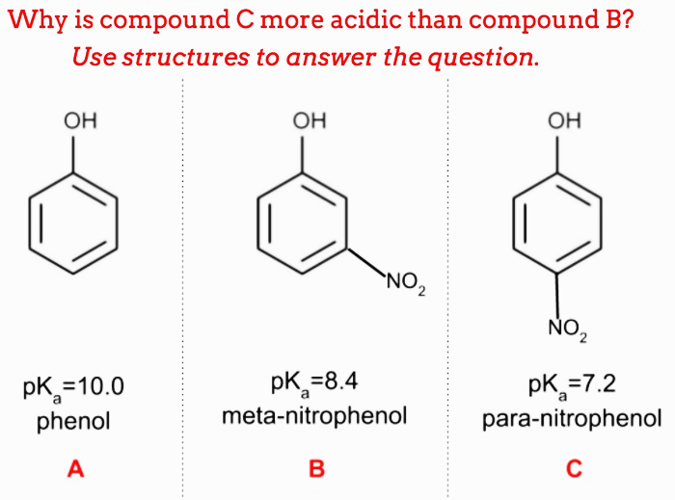

*Đồng phân về vị trí nhóm chức có giá trị pKa khác nhau*

***- Đồng phân lập thể:*** phụ thuộc vào sự sắp xếp khác nhau của các nguyên tử trong không gian.

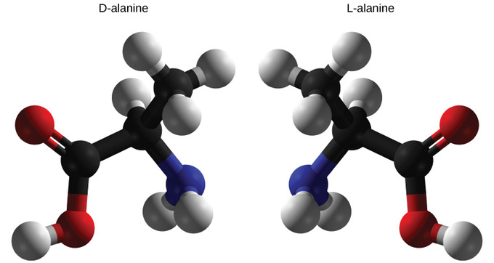

*Trong không gian, sự sắp xếp các phân tử của D-alanine là ngược lại với L-alanine*

**4. Đồng đẳng**

Những hợp chất có thành phần phân tử hơn kém nhau một hay nhiều nhóm –CH2 và có tính chất hóa học tương tự nhau là những đồng đẳng, chúng hợp lại thành dãy đồng đẳng.

**Ví dụ 6:** Dãy đồng đẳng của alkane:

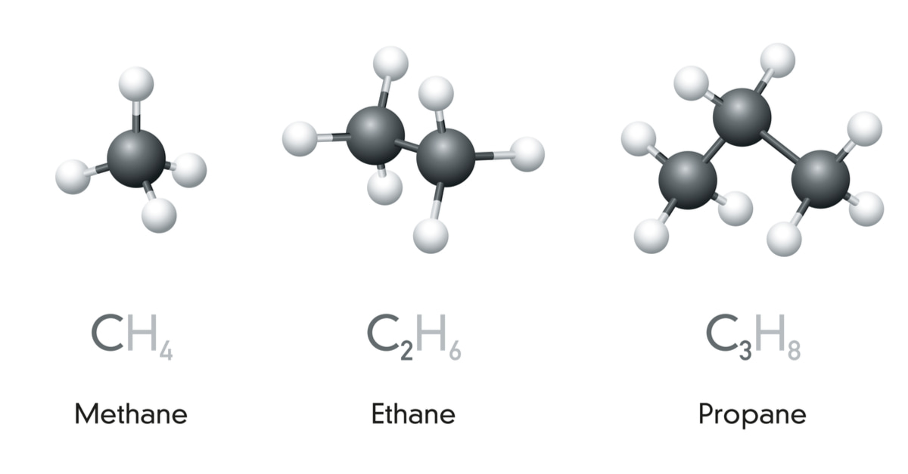

*Chúng có tính chất hóa học tương tự nhau. Hai hợp chất methane và ethane hơn kém nhau 1 nhóm –CH2 nên được gọi là đồng đẳng kế tiếp. Có thể viết công thức chung cho dãy: CnH2n+2 (n ≥ 1).*

**1. Câu hỏi trắc nghiệm**

**CÂU HỎI ÔN TẬP**

**Câu 1.**Chọn ý sai: Cấu tạo hóa học là thuật ngữ nói về:

**A.** Trật tự sắp xếp các nguyên tử.

**B.** Liên kết hóa học giữa các nguyên tử.

**C.** Ảnh hưởng qua lại giữa các nguyên tử.

**D.** Trạng thái tồn tại và màu sắc của phân tử.

**Câu 2.**Thuyết cấu tạo hóa học có mấy nội dung chính?

**A.** 4    **B.** 3 **C.** 2    **D.** 1

**Câu 3.** Theo thuyết cấu tạo hóa học, trong phân tử hợp chất hữu cơ, carbon có hóa trị mấy?

**A.** V    **B.** IV **C.** III    **D.** II

**Câu 4.** Các nguyên tử carbon có thể liên kết trực tiếp với nhau tạo thành mạch carbon. Mạch đó là:

**A.** Mạch hở không nhánh **B.** Mạch hở có nhánh.

**C.** Mạch vòng. **D.** Tất cả đều đúng.

**Câu 5.** Theo thuyết cấu tạo hóa học, trong phân tử hợp chất hữu cơ, các nguyên tử liên kết với nhau như thế nào?

**A.** Không đúng hóa trị và theo một trật tự nhất định.

**B.** Sắp xếp không theo quy luật.

**C.** Đúng hóa trị và theo một trật tự nhất định.

**D.** Đúng hóa trị, không theo trật tự nhất định.

**Câu 6.** Theo thuyết cấu tạo hóa học, các nguyên tử liên kết với nhau theo đúng hóa trị và theo một trật tự nhất định. Trật tự liên kết đó được gọi là?

**A.** Công thức hóa học. **B.** Công thức thực nghiệm.

**C.** Cấu tạo hóa học. **D.** Cấu tạo vật lí.

**Câu 7.** Sự thay đổi trật tự liên kết dẫn đến kết quả gì?

**A.** Tạo ra hợp chất khác. **B.** Không có sự thay đổi.

**C.** Thay đổi hóa trị carbon. **D.** Tạo thêm tính chất hóa học mới.

**Câu 8.** Tính chất của các chất phụ thuộc vào:

**A.** Thành phần phân tử, hóa trị các nguyên tử.

**B.** Thành phần phân tử, cấu tạo hóa học.

**C.** Loại nguyên tố, số lượng nguyên tử.

**D.** Số lượng nguyên tử, trật tự liên kết các nguyên tử.

**Câu 9.**Tính chất các chất phụ thuộc vào thành phần phân tử và cấu tạo hóa học. Trong đó, thành phần phân tử bao gồm:

**A.** Hóa trị nguyên tử, loại nguyên tố.

**B.** Số lượng nguyên tử, trật tự liên kết các nguyên tử.

**C.** Trật tự liên kết các nguyên tử, loại nguyên tố.

**D.** Loại nguyên tố, số lượng nguyên tử.

**Câu 10.**Chất khí C3H8 không làm mất màu nước bromine, trong khi chất khí C3H6 làm mất màu nước bromine. Sự khác nhau này là do:

**A.** Thành phần phân tử thay đổi. **B.** Trật tự liên kết thay đổi.

**C.** Hóa trị carbon thay đổi. **D.** Không cùng điều kiện phản ứng.

**Câu 11.**Công thức cấu tạo biểu diễn:

**A.** Thứ tự và cách thức liên kết giữa các nguyên tử.

**B.** Tính chất hóa học của phân tử.

**C.** Tính chất vật lí của phân tử.

**D.** Công thức phân tử.

**Câu 12.**Công thức cấu tạo biểu diễn tất cả các nguyên tử và liên kết trong phân tử được gọi là:

**A.** Công thức cấu tạo thu gọn **B.** Công thức cấu tạo hóa học.

**C.** Công thức cấu tạo đầy đủ. **D.** Công thức khung phân tử.

**Câu 13.** Công thức cấu tạo nào thu gọn nhất?

**A.** Công thức cấu tạo thu gọn **B.** Công thức cấu tạo hóa học.

**C.** Công thức khung phân tử**.** **D.** Công thức cấu tạo đầy đủ.

**Câu 14.** Chọn phát biểu đúng về cách viết công thức khung phân tử:

**A.** Chỉ viết khung carbon và nhóm chức.

**B.** Biểu diễn tất cả các nguyên tử và liên kết trong phân tử.

**C.** Viết gộp carbon và các nguyên tử liên kết trực tiếp với carbon đó thành một nhóm nguyên tử.

**D.** Biểu diễn các nguyên tố và hóa trị từng nguyên tố.

**Câu 15****.** Có bao nhiêu loại công thức cấu tạo dùng để biểu diễn cấu tạo hóa học một chất hữu cơ?

**A.** 4    **B.** 3 **C.** 2    **D.** 1

**Câu 16.** Acetic acid và methyl formate có cùng công thức phân tử C2H4O2 nhưng có tính chất khác nhau là do:

**A.** Số lượng nguyên tử thay đổi. **B.** Trật tự liên kết thay đổi.

**C.** Loại nguyên tố thay đổi.    **D.** Hóa trị các nguyên tử thay đổi.

**Câu 17.** Các chất đồng phân với nhau là:

**A.** Những đơn chất khác nhau nhưng có cùng công thức phân tử

**B.** Những hợp chất giống nhau và có cùng công thức phân tử.

**C.** Những hợp chất khác nhau nhưng có cùng công thức phân tử.

**D.** Những hợp chất khác nhau và khác công thức phân tử.

**Câu 18.** Cặp chất nào sau đây là đồng phân của nhau?

**A.** CH3OCH3, CH3CHO **B.** C2H5OH, CH3OCH3

**C.** CH3OH, C2H5OH  **D.** CH3CH2Cl, CH3CH2OH

**Câu 19.** Chọn phát biểu **sai** về các chất đồng phân?

**A.** Phân tử khối bằng nhau.

**B.** Các tính chất đặc trưng đều giống nhau.

**C.** Có cùng công thức phân tử.

**D.** Có cùng số lượng nguyên tử mỗi nguyên tố.

**Câu 20.** Các chất có thứ tự liên kết khác nhau giữa các nguyên tử, do đó có cấu tạo hóa học khác nhau, được gọi là:

**A.** Đồng phân trật tự **B.** Đồng phân liên kết.

**C.** Đồng phân cấu tạo. **D.** Đồng phân nguyên tố.

**Câu 21.** Đồng phân cấu tạo được chia thành mấy loại?

**A.** 2    **B.** 3   **C.** 4    **D.** 5

**Câu 22.** Khi xét đến sự sắp xếp khác nhau của các nguyên tử trong không gian thì các chất hữu cơ có đồng phân:

**A.** Đồng phân về mạch carbon. **B.** Đồng phân về nhóm chức.

**C.** Đồng phân về vị trí nhóm chức. **D.** Đồng phân lập thể.

**Câu 23.** Cặp chất nào sau đây đồng phân nhóm chức?

**A.** Formaldehyde (HCHO) và acetic acid (CH3COOH).

**B.** Ethane (C2H6) và methane (CH4)

**C.** Propan-1-ol (CH3CH2CH2OH) và Propan-2-ol (CH3CH(OH)CH3)

**D.** Acetic acid (CH3COOH) và methyl formate (HCOOCH3)

**Câu 24.** Cặp chất nào sau đây đồng phân vị trí nhóm chức?

**A.** Formaldehyde (HCHO) và acetic acid (CH3COOH).

**B.** Ethane (C2H6) và methane (CH4)

**C.** Propan-1-ol (CH3CH2CH2OH) và propan-2-ol (CH3CH(OH)CH3)

**D.** Acetic acid (CH3COOH) và methyl formate (HCOOCH3)

**Câu 25.** Một hợp chất hữu cơ có công thức C3H7Cl, số công thức cấu tạo là:

**A.** 1 **B.** 2    **C.** 3    **D.** 4

**Câu 26.** Những chất đồng đẳng là:

**A.** Những hợp chất có thành phần phân tử hơn kém nhau một hay nhiều nhóm CH2 nhưng có tính chất hóa học khác nhau.

**B.** Những hợp chất có thành phần phân tử hơn kém nhau một hay nhiều nhóm CH và có tính chất hóa học tương tự nhau.

**C.** Những hợp chất có thành phần phân tử hơn kém nhau một hay nhiều nhóm CH2 và có tính chất hóa học tương tự nhau.

**D.** Những hợp chất có thành phần phân tử hơn kém nhau một nhóm CH2 và có tính chất hóa học tương tự nhau.

**Câu 27.** Cặp chất nào sau đây là đồng đẳng của nhau?

**A.** CH3OH, C2H5OH **B.** CH3OH, CH3OCH3

**C.** CH3OCH3, CH3CHO  **D.** CH3CH2OH, C3H6(OH)2

**Câu 28.** Số công thức tạo mạch hở có thể có ứng với công thức phân tử C4H8 là

**A.** 2    **B.** 3    **C.** 4    **D.** 5

**Câu 29.** Công thức C6H6 thuộc dãy đồng đẳng nào sau đây?

**A.** CnH2n+2 **B.** CnH2n-2    **C.** CnH2n-4    **D.** CnH2n-6

**Câu 30.** Cho các chất: C6H5OH (X); C6H5CH2OH (Y); HOC6H4OH (Z); C6H5CH2CH2OH (T). Các chất đồng đẳng của nhau là:

**A.** X, Z, T    **B.** X, Z    **C.** Y, T    **D.** Y, Z

**Câu 31.** Công thức cấu tạo ứng với công thức phân tử C2H6O là:

**A.** CH2=C=O **B.** CH3-CH3-O     **C.** CH3-O-CH3    **D.** CH2=O=CH2

**Câu 32.** Công thức cấu tạo**không** phải của C3H8O là

**A.** CH3-CH2-CH2-OH  **B.** CH3-O-CH2-CH3

**C.** CH3-CH(CH3)-OH **D.** CH3-CH2-OH-CH2

**Câu 33.** Trong dãy đồng đẳng, thành phần hai hợp chất liên tiếp hơn kém nhau:

**A.** 1 nhóm CH2    **B.** 2 nhóm CH2  **C.** 1 nhóm CH4   **D.** 2 nhóm CH4

**Câu 34.** Hình bên dưới biểu diễn công thức cấu tạo nào của methyl methacrylate?

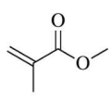

**A.** Công thức cấu tạo đầy đủ.     **B.** Công thức khung phân tử.

**C.** Công thức cấu tạo thu gọn. **D.** Công thức phân tử đầy đủ.

**Câu 35.**  Hãy cho biết công thức cấu tạo dưới đây là của hợp chất nào?

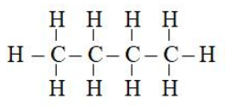

**A.** C4H8.     **B.** C5H10.     **C.** C6H10  **D.** C4H10

**Câu 36.** Số liên kết đơn trong phân tử C4H10 là

**A.** 13     **B.** 14     **C.** 15  **D.** 16

**Câu 37.** Cho các phát biểu sau:

(1) Trong hợp chất hữu cơ, carbon có hóa trị IV, hydrogen có hóa trị I, oxygen có hóa trị II.

(2) Những nguyên tử carbon trong phân tử hợp chất hữu cơ có thể liên kết trực tiếp với nhau tạo thành mạch carbon.

(3) Công thức cấu tạo cho biết thành phần của phân tử và trật tự liên kết giữa các nguyên tử trong phân tử.

(4) Có 2 loại mạch carbon: mạch hở không nhánh, mạch hở có nhánh.

Số phát biểu đúng là

**A.** 1     **B.** 2     **C.** 3 **D.** 4.

**Câu 38.** Công thức cấu tạo của C3H8 là:

1. 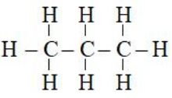 **B.** 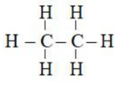

**C.** 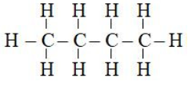 **D.** 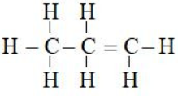

**Câu 39.** “Viết gộp carbon và các nguyên tử liên kết trực tiếp với nguyên tử carbon đó thành một nhóm nguyên tử” là cách viết của công thức:

**A.** Công thức cấu tạo đầy đủ

**B.** Công thức cấu tạo thu gọn nhất.

**C.** Công thức cấu tạo thu gọn.

**D.** Công thức khung phân tử.

**Câu 40.** Chất nào sau đây chỉ có liên kết đơn?

**A.** C2H4     **B.** C2H2    **C.** C6H6 **D.** C2H6

**Câu 41.** Chất nào sau đây đồng phân với dimethyl ether CH3OCH3?

**A.** Ethanol CH3CH2OH **B.** Acetic acidCH3COOH

**C.** Acetaldehyde CH3CHO. **D.** Methyl formate HCOOCH3

**Câu 42.** Cho chất methyl formate (HCOOCH3) và acetic acid (CH3COOH), hãy chọn nhận xét đúng trong các nhận xét sau:

**A.** Hai chất khác nhau về công thức phân tử nên là đồng đẳng của nhau.

**B.** Hai chất giống nhau về công thức phân tử nên là đồng đẳng của nhau.

**C.** Hai chất khác nhau về công thức phân tử nên là đồng phân của nhau.

**D.** Hai chất giống nhau về công thức phân tử nên là đồng phân của nhau.

**Câu 43.** Hiện tượng các chất có cấu tạo và tính chất hoá học tương tự nhau, chúng chỉ hơn kém nhau một hay nhiều nhóm methylen (-CH2-) được gọi là hiện tượng**:**

**A.** Đồng phân     **B.** Đồng đẳng     **C.** Đồng vị **D.** Đồng khối

**Câu 44.** Phát biểu nào sau đây sai?

**A.** Trong phân tử hợp chất hữu cơ, carbon có hóa trị IV.

**B.** Tính chất các chất phụ thuộc thành phần phân tử và cấu tạo hóa học.

**C.** Các chất có cùng khối lượng phân tử là đồng phân của nhau.

**D.** Công thức cấu tạo biểu diễn thứ tự và cách thức liên kết giữa các nguyên tử.

**Câu 45.** Phát biểu nào sau đây sai?

**A.** Khi thay đổi trật tự liên kết trong hợp chất hữu cơ sẽ tạo ra một chất mới.

**B.** Các nguyên tử liên kết với nhau theo đúng hóa trị và theo một trật tự nhất định.

**C.** Những chất đồng phân của nhau có tính chất đặc trưng tương tự.

**D.** Những chất thuộc cùng dãy đồng đẳng sẽ có cùng công thức chung.

**Câu 46.** Công thức hóa học nào sau đây biểu diễn cùng một chất:

(1) CH3-CH2-OH (2) C2H5-OH (3) C2H4-OH

**A.** 1 và 3     **B.** 1 và 2

**C.** 2 và 3  **D.** cả 1, 2 và 3.

**Câu 47.** Công thức dạng mạch vòng của C3H6 là:

**B.** 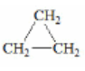

**

**Câu 48.** Có thể sử dụng công thức cấu tạo nào để biểu diễn cấu tạo hóa học được nhanh chóng và thuận tiện hơn?

**A.** Công thức cấu tạo thu gọn, công thức cấu tạo khung phân tử.

**B.** Công thức cấu tạo đầy đủ, công thức cấu tạo khung phân tử.

**C.** Công thức cấu tạo thu gọn, công thức cấu tạo đầy đủ.

**D.** Công thức cấu tạo thu gọn nhất, công thức cấu tạo khung phân tử.

**Câu 49.** Cho 2 chất hữu cơ B và A, B có khối lượng phân tử lớn hơn A là 14 đvC. Vậy A và B là?

**A.** Đồng đẳng kế tiếp. **B.** Đồng phân với nhau.

**C.** Đồng đẳng với nhau. **D.** Không thể xác định.

**Câu 50.** Hình bên dưới biểu diễn công thức:

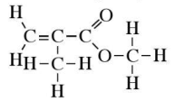

**A.** Công thức cấu tạo thu gọn. **B.** Công thức khung phân tử.

**C.** Công thức cấu tạo đầy đủ. **D.** Công thức phức tạp.

**2. Câu hỏi tự luận**

**Câu 1.** Viết công thức cấu tạo dạng thu gọn có thề có của các hợp chất hữu cơ ứng với công thức phân tử

a. C3H8O.

b. C4H8.

**Câu 2.** Viết công thức khung phân tử của những hợp chất hữu cơ sau:

 và 

**Câu 3.** Viết công thức cấu tạo đầy đủ, thu gọn của các chất có công thức phân tử sau: C4H10, C2H6O

**Câu 4.** Cho bảng sau:

**Tính chất của một số hợp chất hữu cơ**

|  |  |  |  |
| --- | --- | --- | --- |
| **Chất** | **Nhiệt độ**  **sôi (**oC) | **Nhiệt độ**  **nóng chảy (**oC) | **Một số tính chất khác** |
| CH4 | -161,5 | -182,46 | Chất khí, dễ cháy, không tan trong nước. |
| CCl4 | 76,7 | -22,8 | Chất lỏng, không cháy, không tan trong nước. |
| CH3Cl | -24,1 | -97,6 | Chất khí, không có tác dụng gây mê. |
| CHCl3 | 64,2 | -63,47 | Chất lỏng, có tác dụng gây mê. |
| CH3OH | 64,5 | -97,5 | Chất lỏng, tan nhiều trong nước, tác dụng với sodium. |
| CH3-CH2-OH | 78,24 | -114,14 | Chất lỏng, tan nhiều trong nước, tác dụng với sodium. |
| CH3OCH3 | -24,8 | -141,49 | Chất khí, tan ít trong nước, không tác dụng với sodium. |

Quan sát bảng trên, so sánh thành phần phân tử, cấu tạo hoá học và tính chất của các chất sau:

a. CH4 và CCl4

b. CH3Cl và CHCl3

c. CH3OH, CH3-CH2-OH và CH3OCH3

**Câu 5.** Nhận xét đặc điểm cấu tạo (thành phần nguyên tử, số lượng nguyên tử của các nguyên tố, liên kết đơn, liên kết bội, nhóm chức) của các hợp chất hữu cơ trong hai nhóm chất: nhóm 1 (A, B, C) và nhóm 2 (X, Y, Z).

Một số hợp chất hữu cơ trong dãy đồng đẳng alkane (CnH2n +2).

  

(A) CH4 (methane) (B) CH3–CH3 (ethane) (C) CH3–CH2–CH3 (propane)

Một số hợp chất hữu cơ trong dãy đồng đẳng alcohol đơn chức, no, mạch hở (CnH2n +2O).

  

(X) CH3OH (methanol) (Y) CH3–CH2 –OH (ethanol) (Z) CH3–CH(OH)–CH3 (propan-2-ol)

**Câu 6.** Hãy nhóm các chất hữu cơ theo loại đồng phân cấu tạo

   

  

**Câu 7.** Ethane (C2H6) và methanal (CH2O) đều có phân tử khối là 30. Hai chất này có phải là đồng phân của nhau không? Vì sao?

**Câu 8.** Các chất hữu cơ eugenol, chavibetol và methyl eugenol được thấy trong thành phần của nhiều loại tinh dầu. Eugenol và isoeugenol là nguyên liệu quan trọng dùng sản xuất vanillin (chất tạo hương cho thực phẩm); chavibetol có tác dụng sát khuẩn, kháng oxi hoá; methyl eugenol là chất có tác dụng dẫn dụ côn trùng. Sử dụng methyl eugenol có thể "lôi kéo" một số loại côn trùng có hại tập trung lại một khu vực rồi tiêu diệt để bảo vệ mùa màng. Eugenol, chavibetol và methyl eugenol có công thức cấu tạo như sau:



|  |  |
| --- | --- |
|  |  |

a. Chất nào trong số các chất trên là đồng phân của nhau? Chúng thuộc loại đồng phân gì (đồng phân nhóm chức, đồng phân vị trí nhóm chức hay đồng phân mạch carbon)?

b. Eugenol và methyl eugenol có thuộc cùng dãy đồng đẳng không? Vì sao?

**Câu 9.**

a. Carboxylic acid Z là đồng phân cấu tạo của methyl acetate (CH3COOCH3). Viết công thức cấu tạo của Z.

b. X, Y là các chất đồng đẳng của Z. Viết công thức cấu tạo của X, Y biết rằng số nguyên tử carbon có trong phân tử mỗi chất X, Y đều nhỏ hơn số nguyên tử carbon có trong phân tử Z.

c. Có thể phân biệt carboxylic acid Z với methyl acetate dựa vào phổ hồng ngoại của chúng không? Vì sao?

**Câu 10.** Viết công thức phân tử của các chất có từ 3 đến 5 nguyên tử carbon trong phân tử trong dãy đồng đẳng của acetylene (C2H2).

**1. Đáp án trắc nghiệm**

**ĐÁP ÁN**

|  |  |  |  |  |  |  |  |  |  |
| --- | --- | --- | --- | --- | --- | --- | --- | --- | --- |
| **1** | **2** | **3** | **4** | **5** | **6** | **7** | **8** | **9** | **10** |
| **D** | **B** | **B** | **D** | **C** | **C** | **A** | **B** | **D** | **A** |
| **11** | **12** | **13** | **14** | **15** | **16** | **17** | **18** | **19** | **20** |
| **A** | **C** | **C** | **A** | **B** | **B** | **C** | **B** | **B** | **C** |
| **21** | **22** | **23** | **24** | **25** | **26** | **27** | **28** | **29** | **30** |
| **B** | **D** | **D** | **C** | **B** | **C** | **A** | **B** | **D** | **C** |
| **31** | **32** | **33** | **34** | **35** | **36** | **37** | **38** | **39** | **40** |
| **C** | **D** | **A** | **B** | **D** | **A** | **C** | **A** | **C** | **D** |
| **41** | **42** | **43** | **44** | **45** | **46** | **47** | **48** | **49** | **50** |
| **A** | **D** | **B** | **C** | **C** | **B** | **B** | **A** | **D** | **C** |

**Hướng dẫn giải trắc nghiệm**

**Câu 1.**

**Hướng dẫn giải:**

Cấu tạo hóa học là thuật ngữ nói về trật tự sắp xếp các nguyên tử trong phân tử, liên kết hóa học giữa các nguyên tử và ảnh hưởng qua lại giữa các nguyên tử trong phân tử.

**Chọn D.**

**Câu 2.**

**Hướng dẫn giải:**

Thuyết cấu tạo hóa học có 3 nội dung chính.

**Chọn B.**

**Câu 3.**

**Hướng dẫn giải:**

Theo thuyết cấu tạo hóa học, trong phân tử hợp chất hữu cơ, carbon có hóa trịIV.

**Chọn B.**

**Câu 4.**

**Hướng dẫn giải:**

Theo thuyết cấu tạo hóa học, các nguyên tử carbon có thể liên kết trực tiếp với nhau tạo thành mạch carbon: mạch hở (mạch hở không nhánh, mạch hở có nhánh) hoặc mạch vòng.

**Chọn D.**

**Câu 5.**

**Hướng dẫn giải:**

Theo thuyết cấu tạo hóa học, trong phân tử hợp chất hữu cơ, các nguyên tử liên kết với nhau theo đúng hóa trị và theo một trật tự nhất định.

**Chọn C.**

**Câu 6.**

**Hướng dẫn giải:**

Theo thuyết cấu tạo hóa học, các nguyên tử liên kết với nhau theo đúng hóa trị và theo một trật tự nhất định. Trật tự liên kết đó được gọi là cấu tạo hóa học.

**Chọn C.**

**Câu 7.**

**Hướng dẫn giải:**

Theo thuyết cấu tạo hóa học, sự thay đổi trật tự liên kết dẫn đến kết quả là tạo ra hợp chất khác.

**Chọn A.**

**Câu 8.**

**Hướng dẫn giải:**

Tính chất của các chất phụ thuộc vào thành phần phân tử và cấu tạo hóa học.

**Chọn B.**

**Câu 9.**

**Hướng dẫn giải:**

Tính chất các chất phụ thuộc vào thành phần phân tử và cấu tạo hóa học. Trong đó, thành phần phân tử bao gồm: loại nguyên tố, số lượng nguyên tử.

**Chọn D.**

**Câu 10.**

**Hướng dẫn giải:**

Chất khí C3H8 không làm mất màu nước bromine, trong khi chất khí C3H6 làm mất màu nước bromine. Sự khác nhau này là do thành phần phân tử thay đổi (số lượng hydrogen thay đổi).

**Chọn A.**

**Câu 11.**

**Hướng dẫn giải:**

Công thức cấu tạo biểu diễn thứ tự và cách thức liên kết giữa các nguyên tử trong phân tử.

**Chọn A.**

**Câu 12.**

**Hướng dẫn giải:**

Công thức cấu tạo biểu diễn tất cả các nguyên tử và liên kết trong phân tử được gọi là công thức cấu tạo đầy đủ.

**Chọn C.**

**Câu 13.**

**Hướng dẫn giải:**

Công thức khung phân tử là công thức cấu tạo thu gọn nhất.

**Chọn C.**

**Câu 14.**

**Hướng dẫn giải:**

Cách viết công thức khung phân tử: chỉ viết khung carbon và nhóm chức.

**Chọn A.**

**Câu 15.**

**Hướng dẫn giải:**

Có 3 loại công thức cấu tạo dùng để biểu diễn cấu tạo hóa học của một chất hữu cơ: công thức cấu tạo đầy đủ, công thức cấu tạo thu gọn, công thức khung phân tử.

**Chọn B.**

**Câu 16.**

**Hướng dẫn giải:**

Acetic acid và methyl formate có cùng công thức phân tử C2H4O2 nhưng có tính chất khác nhau là do trật tự liên kết thay đổi.(Acetic acid (CH3COOH); methyl formate (HCOOCH3))

**Chọn B.**

**Câu 17.**

**Hướng dẫn giải:**

Các chất đồng phân với nhau là những hợp chất khác nhau nhưng có cùng công thức phân tử.

**Chọn C.**

**Câu 18.**

**Hướng dẫn giải:**

C2H5OH, CH3OCH3 là là đồng phân của nhau do cùng công thức phân tử C2H6O nhưng C2H5OH là alcohol còn CH3OCH là ketone.

**Chọn B.**

**Câu 19.**

**Hướng dẫn giải:**

Sự khác nhau của các chất đồng phân thường thấy qua một số tính chất đặc trưng của chúng như nhiệt độ nóng chảy, nhiệt độ sôi,…

**Chọn B.**

**Câu 20.**

**Hướng dẫn giải:**

Các chất có thứ tự liên kết khác nhau giữa các nguyên tử, do đó có cấu tạo hóa học khác nhau, được gọi là đồng phân cấu tạo.

**Chọn C.**

**Câu 21.**

**Hướng dẫn giải:**

Đồng phân cấu tạo được chia thành 3 loại: đồng phân về mạch carbon, đồng phân về nhóm chức, đồng phân về vị trí nhóm chức.

**Chọn B.**

**Câu 22.**

**Hướng dẫn giải:**

Khi xét đến sự sắp xếp khác nhau của các nguyên tử trong không gian thì các chất hữu cơ có đồng phân lập thể.

**Chọn D.**

**Câu 23.**

**Hướng dẫn giải:**

Acetic acid (CH3COOH) và methyl formate (HCOOCH3) là đồng phân nhóm chức của nhau.

**Chọn D.**

**Câu 24.**

**Hướng dẫn giải:**

Propan-1-ol (CH3CH2CH2OH) và propan-2-ol (CH3CH(OH)CH2) là cặp chất đồng phân vị trí nhóm chức.

**Chọn C.**

**Câu 25.**

**Hướng dẫn giải:**

C3H7Cl có 2 công thức cấu tạo là:

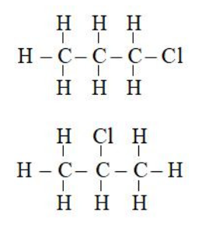

**Chọn B.**

**Câu 26.**

**Hướng dẫn giải:**

Những chất đồng đẳng là những hợp chất có thành phần phân tử hơn kém nhau một hay nhiều nhóm CH2 và có tính chất hóa học tương tự nhau.

**Chọn C.**

**Câu 27.**

**Hướng dẫn giải:**

Cặp chất CH3OH, C2H5OHlà đồng đẳng của nhau do CH3OH (CH4O) kém C2H5OH (C2H6O) 1 nhóm CH2.

**Chọn A.**

**Câu 28.**

**Hướng dẫn giải:**

Số công thức tạo mạch hở ứng với công thức phân tử C4H8 là 3:

**Chọn B.**

**Câu 29.**

**Hướng dẫn giải:**

Công thức C6H6 thuộc dãy đồng đẳngCnH2n-6

**Chọn D.**

**Câu 30.**

**Hướng dẫn giải:**

C6H5CH2OH (Y) và C6H5CH2CH2OH (T) là các chất đồng đẳng của nhau.

**Chọn C.**

**Câu 31.**

**Hướng dẫn giải:**

Công thức cấu tạo ứng với công thức phân tử C2H6O là CH3-O-CH3   

**Chọn C.**

**Câu 32.**

**Hướng dẫn giải:**

CH3-CH2-OH-CH2 **không** phải công thức cấu tạocủa C3H8O do các nguyên tử liên kết không đúng hóa trị.

**Chọn D.**

**Câu 33.**

**Hướng dẫn giải:**

Trong dãy đồng đẳng, thành phần hai hợp chất liên tiếp hơn kém nhau 1 nhóm CH2.  

**Chọn A.**

**Câu 34.**

**Hướng dẫn giải:**

Hình bên biểu diễn công thức cấu tạo khung phân tử của methyl methacrylate.

**Chọn B.**

**Câu 35.**

**Hướng dẫn giải:**

Công thức cấu tạo dưới đây là của hợp chất C4H10



**Chọn D.**

**Câu 36.**

**Hướng dẫn giải:**

Số liên kết đơn trong phân tử C4H10 là 13

**Chọn A.**

**Câu 37.**

**Hướng dẫn giải:**

(1) Trong hợp chất hữu cơ, carbon có hóa trị IV, hydrogen có hóa trị I, oxygen có hóa trị II. (Đúng)

(2) Những nguyên tử carbon trong phân tử hợp chất hữu cơ có thể liên kết trực tiếp với nhau tạo thành mạch carbon. (Đúng)

(3) Công thức cấu tạo cho biết thành phần của phân tử và trật tự liên kết giữa các nguyên tử trong phân tử. (Đúng)

(4) Có 2 loại mạch carbon: mạch hở không nhánh, mạch hở có nhánh. (Sai) 🡪 Có 3 loại mạch carbon: mạch hở không nhánh, mạch hở có nhánh, mạch vòng.

Vậy có 3 phát biểu đúng.

**Chọn C.**

**Câu 38.**

**Hướng dẫn giải:**

Công thức cấu tạo của C3H8 là:

**Chọn A.**

**Câu 39.**

**Hướng dẫn giải:**

“Viết gộp carbon và các nguyên tử liên kết trực tiếp với nguyên tử carbon đó thành một nhóm nguyên tử” là cách viết của công thức cấu tạo thu gọn.

**Chọn C.**

**Câu 40.**

**Hướng dẫn giải:**

C2H4 có 1 liên kết đôi; C2H2 có 1 liên kết ba; C6H6 có 3 liên kết đôi.

C2H6 chỉ có liên kết đơn.

**Chọn D.**

**Câu 41.**

**Hướng dẫn giải:**

Ethanol CH3CH2OH đồng phân với dimethyl ether CH3OCH3 do cùng công thức phân tử C2H6O

**Chọn A.**

**Câu 42.**

**Hướng dẫn giải:**

Methyl formate (HCOOCH3) và acetic acid (CH3COOH) giống nhau về công thức phân tử nên là đồng phân của nhau.

**Chọn D.**

**Câu 43.**

**Hướng dẫn giải:**

Hiện tượng các chất có cấu tạo và tính chất hoá học tương tự nhau, chúng chỉ hơn kém nhau một hay nhiều nhóm methylen (-CH2-) được gọi là hiện tượng đồng đẳng.    

**Chọn B.**

**Câu 44.**

**Hướng dẫn giải:**

**A.** Trong phân tử hợp chất hữu cơ, carbon có hóa trị IV. (Đúng)

**B.** Tính chất các chất phụ thuộc thành phần phân tử và cấu tạo hóa học. (Đúng)

**C.** Các chất có cùng khối lượng phân tử là đồng phân của nhau. (Sai) 🡪 các hợp chất khác nhau có cùng công thức phân tử gọi là đồng phân của nhau. Ví dụ: HCHO và C2H6 ­có cùng phân tử khối nhưng không cùng công thức phân tử nên 2 chất này không là đồng phân của nhau.

**D.** Công thức cấu tạo biểu diễn thứ tự và cách thức liên kết giữa các nguyên tử. (Đúng)

**Chọn C.**

**Câu 45.**

**Hướng dẫn giải:**

**A.** Khi thay đổi trật tự liên kết trong hợp chất hữu cơ sẽ tạo ra một chất mới. (Đúng)

**B.** Các nguyên tử liên kết với nhau theo đúng hóa trị và theo một trật tự nhất định. (Đúng)

**C.** Những chất đồng phân của nhau có tính chất đặc trưng tương tự. (Sai) 🡪 Sự khác nhau của các chất đồng phân thường thấy qua một số tính chất đặc trưng của chúng như nhiệt độ nóng chảy, nhiệt độ sôi,…

**D.** Những chất thuộc cùng dãy đồng đẳng sẽ có cùng công thức chung.

**Chọn C.**

**Câu 46.**

**Hướng dẫn giải:**

Công thức hóa học 1) CH3-CH2-OH và 2)C2H5-OH biểu diễn cùng một chất ethanol.

**Chọn B.**

**Câu 47.**

**Hướng dẫn giải:**

Công thức dạng mạch vòng của C3H6 là:

**Chọn B.**

**Câu 48.**

Có thể sử dụng công thức cấu tạo thu gọn hoặc công thức cấu tạo khung phân tử để biểu diễn cấu tạo hóa học được nhanh chóng và thuận tiện hơn.

**Chọn A.**

**Câu 49.**

**Hướng dẫn giải:**

Không thể xác định A và B vì không biết chính xác 14 đvC là của nguyên tố nào.

**Chọn D.**

**Câu 50.**

**Hướng dẫn giải:**

Hình bên biểu diễn công thức cấu tạo đầy đủ do biểu diễn tất cả các nguyên tử và liên kết trong phân tử.

**Chọn C.**

**2. Đáp án tự luận**

**Câu 1.**

**Hướng dẫn giải:**

**a. C3H8O.**

CH3–CH2–CH2–OH; ; CH3 - O - CH2 - CH3

**b. C4H8.**

CH2=CH-CH2-CH3 ; CH3- CH=CH-CH3 ; ; ; 

**Câu 2.**

**Hướng dẫn giải:**

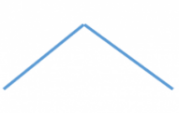 và 

**Câu 3.**

**Hướng dẫn giải:**

**C4H10**

|  |  |
| --- | --- |
| **Công thức cấu tạo đầy đủ** | **Công thức cấu tạo thu gọn** |
|  |  |
|  |  |

**C2H6O**

|  |  |
| --- | --- |
| **Công thức cấu tạo đầy đủ** | **Công thức cấu tạo thu gọn** |
|  | CH3 - CH2 -OH |
|  | CH3 - O - CH3 |

**Câu 4.**

**Hướng dẫn giải:**

a. CH4 và CCl4 khác nhau về thành phần phân tử,cấu tạo hóa học và tính chất

b. CH3Cl và CHCl3 khác nhau về thành phần phân tử, cấu tạo hóa học và tính chất

c. CH3OH, CH3CH2OH khác nhau về thành phần phân tử, tương tự nhau cấu tạo hóa học và tính chất. CH3OCH3 khác về thành phần phân tử, cấu tạo hóa học và tính chất so với CH3OH, CH3CH2OH

**Câu 5.**

**Hướng dẫn giải:**

Nhóm 1: Thành phần nguyên tố của chất A ít hơn chất B một nhóm CH2, chất B ít hơn sơn chất C một nhóm CH2, cả ba chất đều chỉ chứa liên kết đơn

Nhóm 2: Chất X ít hơn chất Y một nhóm CH2, chất Y ít hơn chất Z một nhóm CH2,cả ba chất đều chỉ chứa liên kết đơn và có nhóm chức -OH

**Câu 6.**

**Hướng dẫn giải:**

Các chất hữu cơ có cùng đồng phân cấu tạo là

- Đồng phân mạch carbon: A, B, F và C,D

- Đồng phân vị trí nhóm chức A, E và C,G

- Đồng phân loại nhóm chức A,B,E,F và C, D, G

**Câu 7.**

**Hướng dẫn giải:**

2 chất này không phải là đồng phân vì không cùng công thức phân tử.

**Câu 8.**

**Hướng dẫn giải:**

a. Eugenol và chavibetol là đồng phân vị trí nhóm chức.

b. Eugenol và methyl eugenol có thuộc cùng dãy đồng đẳng. Vì chúng hơn kém nhau một nhóm CH2.

**Câu 9.**

**Hướng dẫn giải:**

a. Công thức cấu tạo của Z: CH3CH2COOH

b. X, Y là HCOOH và CH3COOH.

c. Không thể phân biệt carboxylic acid Z với methyl acetate dựa vào phổ hồng ngoại của chúng. Vì chúng chứa cùng nhóm chức => Phổ hồng ngoại khó phân biệt được.

**Câu 10.**

**Hướng dẫn giải:**

Các công thức phân tử của các chất có từ 3 đến 5 nguyên tử carbon trong phân tử trong dãy đồng đẳng của acetylene (C2H2) là:C3H4, C4H6, C5H8

**-----------HẾT--------------**